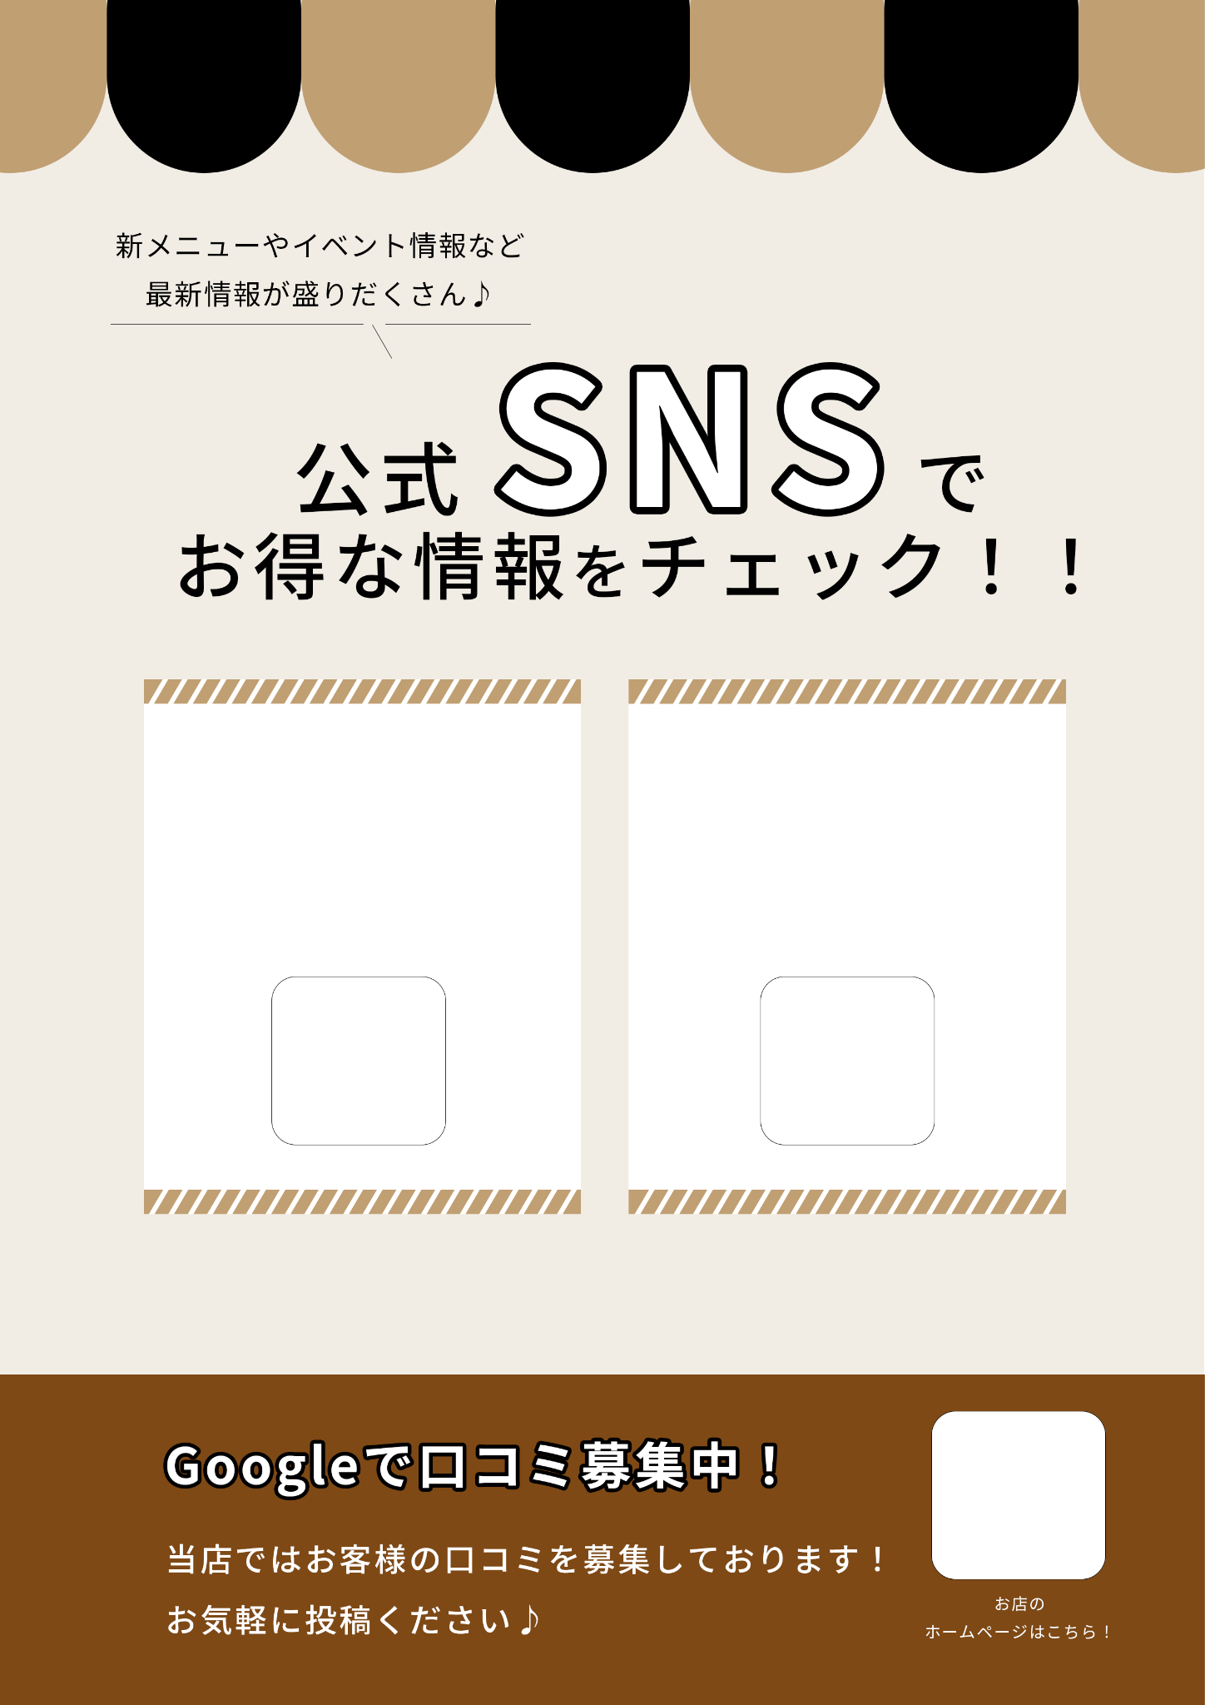

SNS名が入ります

@aaaaaaa
SNS名が入ります

@aaaaaaa

